ПОЖАРНАЯ ПРОФИЛАКТИКА
Уважаемые жители Карабашского городского округа!

Важная информация о значимости установки автономных дымовых пожарных извещателей в многоквартирных и индивидуальных жилых домах, в дачных и садовых домиках.

На территории Челябинской области наблюдается рост гибели на пожарах в том числе детей. За последние 10 лет (с 2007 по 2016 г) на территории Челябинской области на пожарах погибло 154 ребенка. Основными условиями, способствовавшими гибели детей, являются состояние сна (52,6%) и оставление детей без присмотра взрослых (29,2%).
Анализ причин и условий способствовавших гибели детей на пожарах указывает на том, что в основном гибель детей на пожарах происходит в малоимущих, необеспеченных, многодетных или наоборот неполных семьях, которые не могут позволить себе современный, дорогостоящий ремонт электрических сетей или печного оборудования.
Мировой опыт предупреждения пожаров показывает, что на первое место выходят автономные пожарные извещатели (далее- АПИ) раннего обнаружения пожаров, устанавливаемые в жилых помещениях. Исследование показывают, что за счет применения автономных пожарных извещателей количество погибших в жилых домах удается сократить на 45%-60%.
Наличие автономного пожарного извещателя в жилом помещении позволит своевременно оповестить о возникновении пожара, тем самым обезопасить себя и своих родных.
Также одним из приоритетных направлений 21 века является внедрение новых систем обнаружения и оповещения людей о пожаре – датчики с GSM-модулем.
Данные системы в настоящее время получили широкое применение в обеспечении пожарной безопасности жилых помещений и позволяют одновременно передавать звонки и СМС сообщения о пожаре на телефоны до шести абонентов (собственник жилья, подразделение пожарной охраны, ЕДДС и т.д.). Данные извещатели мобильны и просты в установке, устойчивы к ложным срабатываниям, оснащены встроенной сиреной и осуществляют бесперебойную работу от одной батареи не менее 3 лет.
Монтаж пожарного извещателя возможно произвести самостоятельно, не пользуясь каким-либо специальным инструментом. Как правило, при покупке в комплект вместе с АПИ входит подробная инструкция с указанием всех этапов монтажа, информация о конструкции прибора, основные правила эксплуатации, разрешенные и недопустимые действия с прибором.
Для того, чтобы датчик не «проспал» пожар, но и не сработал зря, следует учитывать такие нюансы:
- Датчики извещателей следует монтировать на потолке помещения. В случае, если конструкция потолка затрудняет монтаж датчиков, допустимо устанавливать их на стенах, колоннах либо натяжных тросах, но на расстоянии не более 30 см от потолка.
- Одним шлейфом (электрической схемой, передающей сигнал детекторов на контрольный прибор) разрешается объединять не более 5 приборов для производственных помещений и не более 10 для административных помещений и квартир. В случае применения адресной схемы подключения, количество приборов в одном шлейфе может быть увеличено до 20.
- Если в помещении (офисе, квартире) имеются объекты (стеллажи, шкафы, ширмы) верхний край которых находится на расстоянии менее 60 см от потолка, обязательно размещение извещателя в каждой из образованных этими объектами зон.
Основное назначение этого датчика - разбудить или привлечь внимание человека. Стены и закрытые двери сильно ограничивают зону слышимости извещателя, поэтому лучше устанавливать отдельный извещатель в каждой комнате и по возможности объединить их в единую сеть.
Пользователь АПИ должен изучить и соблюдать рекомендуемые изготовителем условия и правила эксплуатации.
После установки извещателя на потолок он готов к работе. Стоимость извещателей от 200 до 400 рублей. Приобрести автономный пожарный извещатель можно в любом строительно-монтажном магазине по доступной цене.
При возникновении чрезвычайных ситуаций необходимо звонить по единому телефону спасения «01» или «112» со всех мобильных операторов.

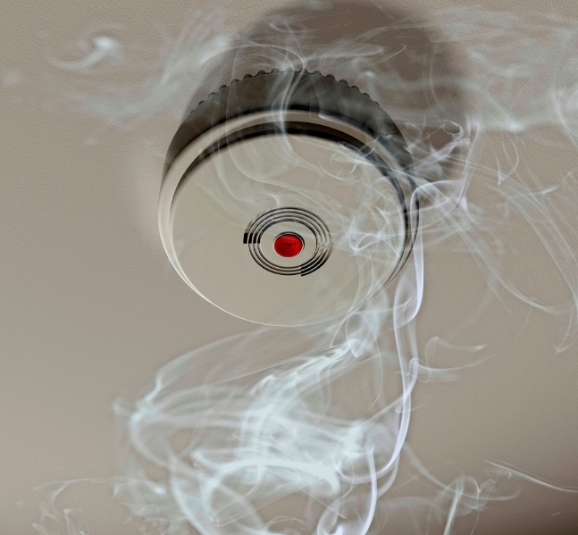

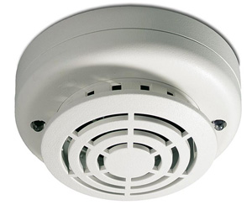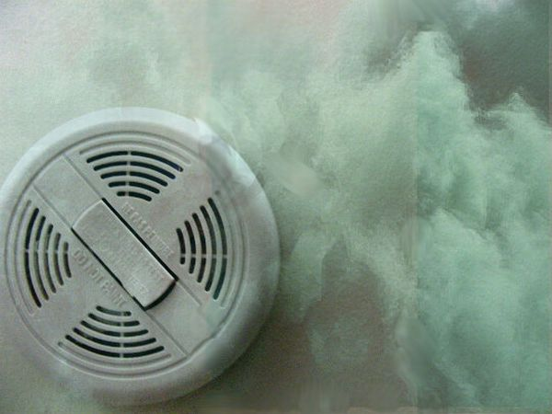
МКУ «Управление гражданской защиты и экологии»
Карабашского городского округа

